1. 视频的插入（两种方式）

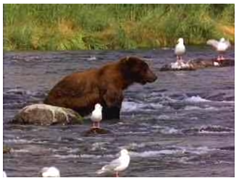

<video src="movie.ogg"></video>

<video >

<source src="movie.ogg" type="video/ogg" >

</video>(type必加属性)

1. Width height设置视频的宽高

<video src="movie.ogg" width="600" height="400"></video>

1. Autoplay 视频就绪自动播放

<video src="movie.ogg" autoplay="autoplay"></video>

1. Controls 向用户显示播放控件

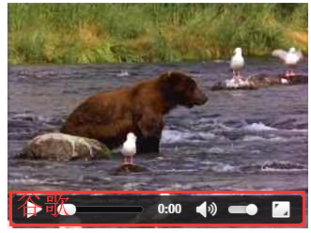 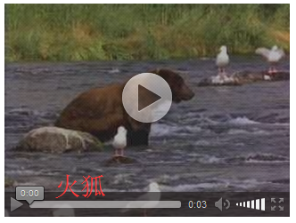

<video src="movie.ogg" controls="controls" ></video>

1. Poster 加载等待的画面图片



<video src="movie.ogg" controls="controls" poster="../img/img1.jpg"></video>

1. Loop 播放完是否继续播放该视频，循环播放

<video controls="controls" loop="loop" >

<source src="movie.ogg" type="video/ogg" ></source>

</video>

1. 支持的视频格式

ogg、webM、MP4

8.audio 音频